Vliv průběhu počasí na tvorbu letokruhů
Pracovní list Jméno.......................................................
………………………………………
………………………………………
......................................................
......................................................
.......................................................
Úkol 1: Věk stromu
Na příčném řezu stromu spočítej, jak starý strom byl, když byl pokácen.
Věk stromu:

Úkol 2: Kdy ses narodil/narodila?
Najdi na disku ročník letokruhu, ve kterém ses narodil/narodila. Tento rok si vybarvi.

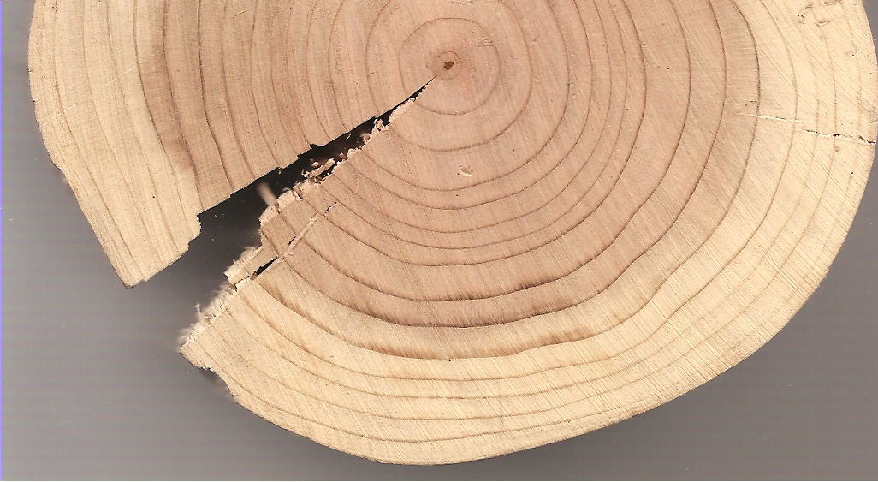
Úkol 3: Šifra
Rozšifruj telefonní číslo. Pomůže ti obrázek s letokruhy a text pod obrázkem.
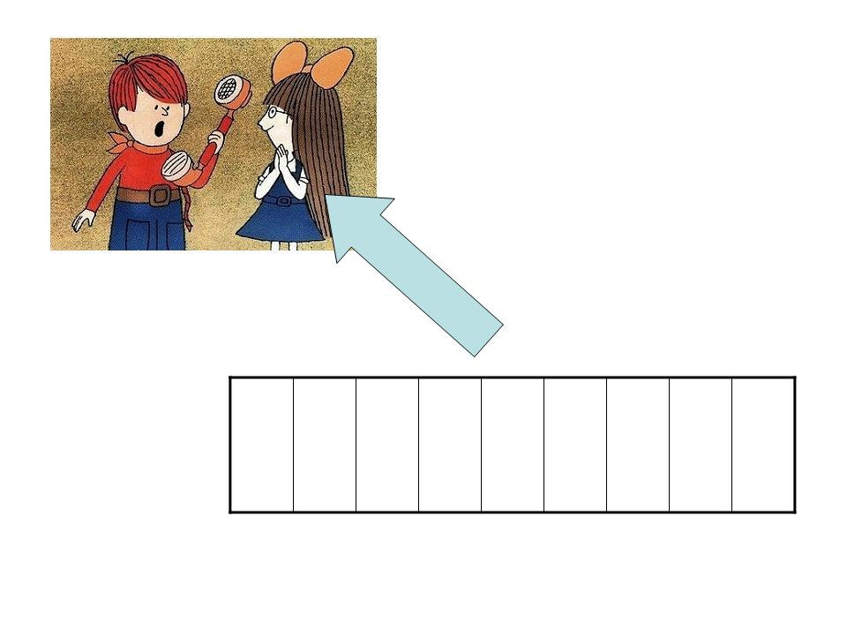
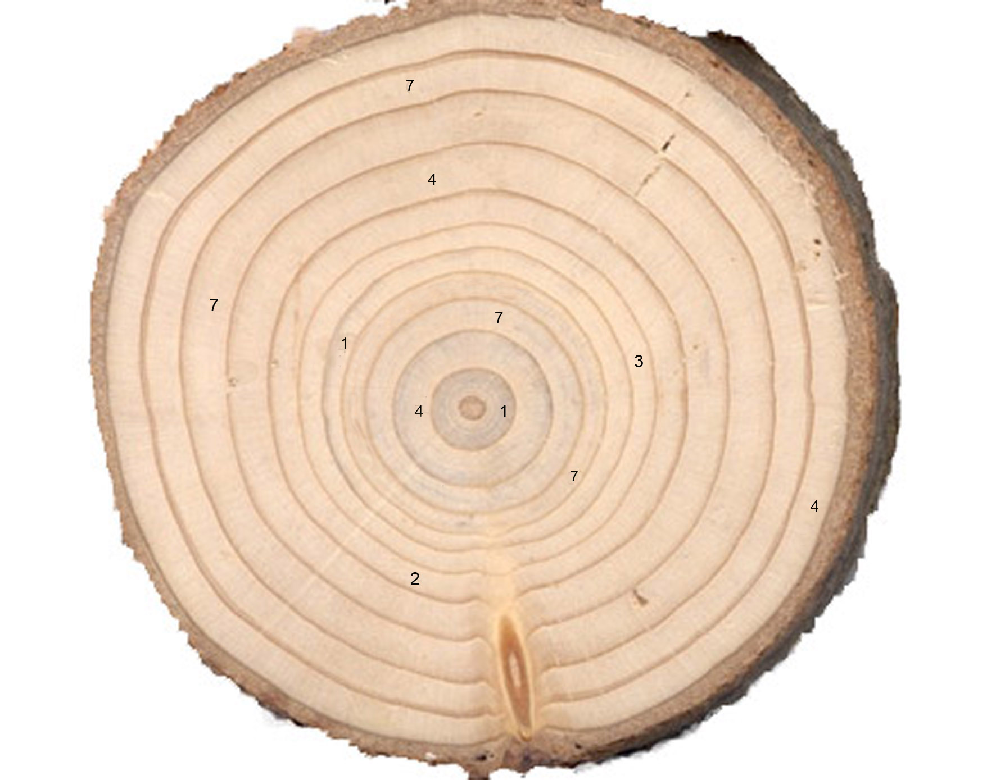
Text:
V roce 2014 jsme nasbírali nejvíce žaludů pro zvěř za posledních mnoho let. Pamatuji, že v letech 2008 a 2010 jsme nesehnali téměř žádné. Co se týče bukvic, těch bylo nejvíce v roce 2013, ale dá se říci, že i letos (2015) je jich pod buky poměrně hodně. Sháníme i kaštany, těch nám donesly děti v roce 2006 mnoho beden, tolik, že jsme je nemuseli shánět až do roku 2012. Obilí jsme objednávali v roce 2007 a pak v roce 2009.
Úkol 4: Hra na skutečného vědce
Změř šířku jednotlivých letokruhů směrem od okraje disku kmene stromu až k jeho dřeni (centrálnímu bodu) a šířky letokruhů přiřaď k rokům, ve kterých letokruhy narostly. Údaje zapisuj do tabulky. Do tabulky si dále k jednotlivým rokům opiš průměrné teploty a celkové úhrny srážek. V tabulce najdi nejširší a nejužší letokruh a podívej se, jaké v daném roce bylo počasí.
Tabulka měřených a zjišťovaných hodnot
Lokalita:
Dřevina:

Otázky:
V roce, v kterém jsi našla/našel nejužší letokruh, byla průměrná teplota: normální
vysoká
nízká

V roce, v kterém jsi našla/našel nejužší letokruh, byl celkový úhrn srážek: normální
vysoký
nízký

V roce, v kterém jsi našla/našel nejširší letokruh, byla průměrná teplota: normální
vysoká
nízká

V roce, v kterém jsi našla/našel nejširší letokruh, byl celkový úhrn srážek: normální
vysoký
nízký

Úkol 5:
Tabulku přepiš do předprogramovaného listu aplikace Mikrosoft Excel a podívej se na grafy, které se na obrazovce ukázaly.

